**NHẬN XÉT CỦA GIÁO VIÊN HƯỚNG DẪN**

*Trà Vinh, ngày …… tháng …… năm ……*

**Giáo viên hướng dẫn**

*(Ký tên và ghi rõ họ tên)*

**NHẬN XÉT CỦA THÀNH VIÊN HỘI ĐỒNG**

*Trà Vinh, ngày …… tháng …… năm ……*

**Thành viên hội đồng**

*(Ký tên và ghi rõ họ tên)*

LỜI CẢM ƠN

Đầu tiên, em xin kính gửi lời cảm ơn chân thành đến các thầy cô Trường Đại học Trà Vinh và các thầy cô thuộc khối Công nghệ Thông tin đã tạo điều kiện thuận lợi cho em trong suốt quá trình học tập và thực hiện đề tài “Xây dựng website đặt dịch vụ chăm sóc thú cưng tại nhà”.

Đặc biệt, em xin bày tỏ lòng biết ơn sâu sắc đến thầy TS. Đoàn Phước Miền đã tận tình hướng dẫn và góp ý cho em trong suốt thời gian qua. Sự quan tâm của thầy đã giúp em rất nhiều khó khăn trong việc hoàn thành nghiên cứu cũng như xây dựng hệ thống website dịch vụ chăm sóc thú cưng tại nhà.

Cuối cùng, em xin cảm ơn gia đình và bạn bè đã luôn là nguồn động viên tinh thần lớn nhất. Trong quá trình làm đề tài, em đã cố gắng vận dụng những kiến thức được học của thầy cô để hoàn thành đề tài này. Tuy nhiên, do hạn chế về thời gian và kinh nghiệm, đề tài khó tránh khỏi những thiếu sót. Em rất mong nhận được những ý kiến đóng góp quý báu từ thầy cô để hoàn thiện hơn trong tương lai.

Em xin chân thành cảm ơn!

**MỤC LỤC**

MỞ ĐẦU 1

1. Lý do chọn đề tài 1

2. Mục tiêu nghiên cứu 1

3. Đối tượng và phạm vi nghiên cứu 1

4. Phương pháp nghiên cứu 1

CHƯƠNG 1: NGHIÊN CỨU LÝ THUYẾT 3

1.1. Mô hình MVC 3

1.1.1. Các thành phần trong MVC 3

1.1.2. Luồng xử lý trong của mô hình MVC: 3

1.2. C# 4

1.3. ASP.NET 4

1.4. SQL Server 4

1.5. Visual Studio 5

1.5.1. Visual Studio là gì? 5

1.5.2. Những tính năng nổi bật của Visual Studio: 5

1.5.3. Tại sao nên sử dụng Visual Studio? 7

CHƯƠNG 2: HIỆN THỰC HÓA NGHIÊN CỨU 8

2.1. Mô tả bài toán 8

2.2. Yêu cầu chức năng: 8

2.3. Mô hình cơ sở dữ liệu: 9

2.3.1. Hình ảnh và mô tả chức năng sơ đồ ERD: 9

2.4. Sơ đồ Use case: 11

2.5. Kiến trúc hệ thống: 14

2.5.1. Mô tả kiến trúc: 14

2.5.2. Công nghệ sử dụng: 14

2.5.3. Môi trường triển khai: 14

2.5.4. Sơ đồ kiến trúc: 15

CHƯƠNG 3: KẾT QUẢ NGHIÊN CỨU 17

3.1. Hình ảnh giao diện hệ thống 17

CHƯƠNG 4: KẾT LUẬN VÀ HƯỚNG PHÁT TRIỂN 30

4.1. Kết quả đạt được 30

4.2. Những hạn chế 30

4.3. Đề xuất và đóng góp: 30

4.4. Hướng phát triển: 30

TÀI LIỆU THAM KHẢO 32

**DANH MỤC BẢNG BIỂU, HÌNH ẢNH**

Hình 1: Minh họa về luồng xử lý MVC 4

Hình 2: Sơ đồ ERD 9

Hình 3: Sơ đồ Use Case tổng quát 11

Hình 4: Sơ đồ Use Case Người Dùng/Khách 12

Hình 5: Sơ đồ Use Case Nhân Viên 12

Hình 6: Sơ đồ Use Case Quản Trị Viên 13

Hình 7: Sơ đồ kiến trúc triển khai tổng thể 15

Hình 8: Sơ đồ MVC chi tiết 15

Hình 9: Sơ đồ luồng xử lý đặt dịch vụ 16

Hình 10: Trang chủ 17

Hình 11: Trang đặt dịch vụ đối với khách chưa tạo tài khoản 18

Hình 12: Trang thông báo đặt lịch thành công đối với khách chưa tạo tài khoản 18

Hình 13: Trang đăng ký tài khoản 19

Hình 14: Trang đăng nhập tài khoản người dùng 20

Hình 15: Trang giao diện đặt dịch vụ đối với người dùng đã tạo tài khoản 20

Hình 16: Trang thêm thông tin thú cưng cho người dùng 21

Hình 17: Trang giao diện thông tin thú cưng của người dùng 22

Hình 18: Trang thông tin đặt dịch vụ đối với người dùng đã tạo tài khoản 22

Hình 19: Trang lịch sử đặt lịch dịch vụ 23

Hình 20: Trang lịch làm việc đối với tài khoản nhân viên 24

Hình 21: Trang bảng điều khiển quản trị đối với tài khoản admin 24

Hình 22: Trang quản lý người dùng 25

Hình 23: Trang thêm người dùng mới 26

Hình 24: Trang quản lý dịch vụ 26

Hình 25: Trang tạo dịch vụ mới 27

Hình 26: Trang quản lý đặt lịch 28

Hình 27: Trang báo cáo tháng 29

**DANH MỤC BẢNG BIỂU**

Bảng 1: Mô tả chức năng sơ đồ ERD 10

**DANH MỤC CÁC THUẬT NGỮ VIẾT TẮT**

|  |  |  |
| --- | --- | --- |
| **Từ viết tắt** | **Từ đầy đủ** | **Nghĩa** |
| **MVC** | Model – View – Controller | Mô hình thiết kế phần mềm phân tách giao diện, xử lý và dữ liệu |
| **ASP.NET** | Active Server Pages .NET | Framework phát triển ứng dụng web của Microsoft |
| **SQL** | Structured Query Language | Ngôn ngữ truy vấn cơ sở dữ liệu |
| **RDBMS** | Relational Database Management System | Hệ quản trị cơ sở dữ liệu quan hệ |
| **T-SQL** | Transact-SQL | Ngôn ngữ mở rộng của SQL với tính năng nâng cao |
| **UI/UX** | User Interface / User Experience | Giao diện người dùng / Trải nghiệm người dùng |
| **IDE** | Integrated Development Environment | Môi trường phát triển tích hợp |
| **IIS** | Internet Information Services | Dịch vụ web server của Microsoft |
| **HTTP/HTTPS** | HyperText Transfer Protocol / Secure | Giao thức truyền tải dữ liệu (bảo mật với HTTPS) |
| **DTO** | Data Transfer Object | Đối tượng truyền dữ liệu giữa các lớp |
| **LINQ** | Language Integrated Query | Công cụ truy vấn tích hợp trong .NET |
| **OAuth** | Open Authorization | Giao thức phân quyền truy cập an toàn |
| **PBKDF2** | Password-Based Key Derivation Function 2 | Thuật toán mã hóa mật khẩu an toàn |
| **HTML** | HyperText Markup Language | Ngôn ngữ đánh dấu siêu văn bản |
| **CSS** | Cascading Style Sheets | Ngôn ngữ tạo phong cách cho trang web |
| **JS** | JavaScript | Ngôn ngữ lập trình thông dịch |
| **IoT** | Internet of Things | Vạn vật kết nối Internet |
| **GPS** | Global Positioning System | Hệ thống định vị toàn cầu |
| **GSM** | Global System for Mobile Communications | Hệ thống thông tin di động toàn cầu |
| **GPRS** | General Packet Radio Service | Dịch vụ vô tuyến gói tổng hợp |
| **IC** | Integrated Circuit | Mạch tích hợp |

# MỞ ĐẦU

## Lý do chọn đề tài

Trong bối cảnh xu hướng nuôi thú cưng ngày càng trở nên phổ biến và được chăm sóc chu đáo hơn, các chủ sở hữu đang tìm kiếm những giải pháp tiện lợi để đáp ứng nhu cầu ngày càng cao của thú cưng. Từ các dịch vụ y tế, làm đẹp đến mua sắm phụ kiện, thị trường dịch vụ thú cưng đang phát triển mạnh mẽ nhưng vẫn còn nhiều phân khúc chưa được khai thác hiệu quả. Đề tài này sẽ trình bày về dự án phát triển một website chuyên về dịch vụ chăm sóc thú cưng tại nhà, nhằm mục đích xây dựng một nền tảng kết nối toàn diện, giúp người dùng dễ dàng tìm kiếm và sử dụng các dịch vụ cần thiết, góp phần nâng cao chất lượng cuộc sống cho cả chủ nuôi và thú cưng.

## Mục tiêu nghiên cứu

Xây dựng một website hỗ trợ khách hàng đặt dịch vụ chăm sóc thú cưng tại nhà một cách nhanh chóng, trực quan và tiện lợi. Tạo ra nền tảng quản lý thông tin dịch vụ, khách hàng, đơn đặt lịch cho cửa hàng. Tích hợp phương thức trao đổi trực tuyến giữa khách hàng và cửa hàng. Hỗ trợ chức năng thống kê – báo cáo giúp tối ưu hoạt động kinh doanh và nâng cao chất lượng phục vụ.

## Đối tượng và phạm vi nghiên cứu

**Đối tượng nghiên cứu**: Hệ thống website cung cấp dịch vụ chăm sóc thú cưng tại nhà, bao gồm quy trình đặt lịch, quản lý dịch vụ, thông tin khách hàng và phản hồi người dùng.

**Phạm vi nghiên cứu**: Đề tài tập trung vào việc xây dựng website theo mô hình MVC, hỗ trợ khách hàng đặt dịch vụ trực tuyến và giúp cửa hàng quản lý hiệu quả các nghiệp vụ cơ bản. Phạm vi không bao gồm ứng dụng di động, tích hợp thanh toán nâng cao hay các dịch vụ chuyên sâu về thú y.

## Phương pháp nghiên cứu

**Phân tích tài liệu**: Tìm hiểu xu hướng thị trường thú cưng, nhu cầu người dùng và các mô hình website tương tự.

**Phân tích thiết kế hệ thống**: Áp dụng mô hình MVC, xây dựng sơ đồ use case, mô hình dữ liệu và kiến trúc hệ thống.

**Thực nghiệm và triển khai**: Tiến hành lập trình website bằng ASP.NET MVC, C#, SQL Server, kiểm thử và chỉnh sửa theo yêu cầu thực tế.

**Đánh giá và hoàn thiện**: Thử nghiệm với người dùng và cửa hàng để cải thiện trải nghiệm, hiệu năng và tính ổn định của hệ thống.

1. NGHIÊN CỨU LÝ THUYẾT
   1. Mô hình MVC

MVC là viết tắt của cụm từ “Model-View-Controller”. Đây là mô hình thiết kế được sử dụng trong kỹ thuật phần mềm. MVC là một mẫu kiến trúc phần mềm để tạo lập giao diện người dùng trên máy tính. MVC chia thành ba phần được kết nối với nhau và mỗi thành phần đều có một nhiệm vụ riêng của nó và độc lập với các thành phần khác. MVC cũng được sử dụng rộng rãi trong phát triển web, sự khác biệt được tùy chỉnh liên quan đến sự có mặt của server - client.

* + 1. Các thành phần trong MVC

**Model:** Có nhiệm vụ thao tác với Database. Nó chứa tất cả các hàm, các phương thức truy vấn trực tiếp với dữ liệu. Controller sẽ thông qua các hàm, phương thức đó để lấy dữ liệu rồi gửi qua View.

**View:** Là giao diện người dùng (User Interface). Chứa các thành phần tương tác với người dùng như menu, button, image, text… Nơi nhận dữ liệu từ Controller và hiển thị

**Controller:** Một controller bao gồm cả Model lẫn View. Nó nhận input và thực hiện các update tương ứng.

* + 1. Luồng xử lý trong của mô hình MVC:

Đầu tiên là Request từ người dùng được gửi từ client đến server. Sau đó Controller dựa vào yêu cầu của người dùng tiến hành giao tiếp với Model để lấy data từ database. Cuối cùng Controller gửi dữ liệu vừa lấy được về View và hiển thị ra cho người dùng trên trình duyệt.

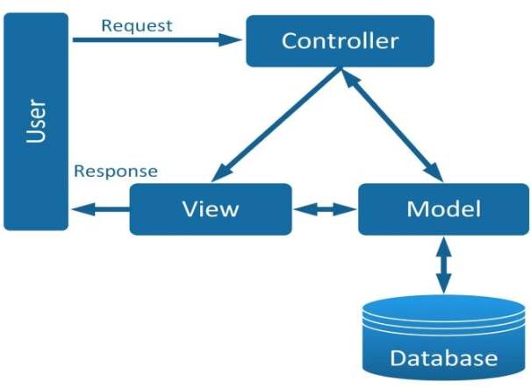

Hình : Minh họa về luồng xử lý MVC

* 1. C#

C# hay C-Sharp là một ngôn ngữ lập trình đa mục đích, được phát triển bởi Microsoft và ra mắt lần đầu tiên vào năm 2000. Nó là một phần của Framework .NET, mang lại khả năng linh hoạt và tính tương tác cao. C# được thiết kế để hỗ trợ việc phát triển các ứng dụng Windows, website và game một cách dễ dàng.

* 1. ASP.NET

ASP.NET là một framework lập trình web do Microsoft phát triển, sử dụng ngôn ngữ C# hoặc VB.NET để xây dựng các ứng dụng web động, bảo mật và dễ mở rộng.

Điểm đặc biệt của ASP.NET là hỗ trợ kiến trúc MVC (Model – View – Controller), giúp lập trình viên tách biệt phần giao diện, xử lý logic và dữ liệu. Ngoài ra, với phiên bản mới ASP.NET Core, doanh nghiệp có thể triển khai website trên nhiều hệ điều hành khác nhau: Windows, Linux, macOS.

* 1. SQL Server

SQL Server là gì? SQL Server hay Microsoft SQL Server là một hệ thống quản trị cơ sở dữ liệu quan hệ (Relational Database Management System – RDBMS) được phát triển bởi Microsoft vào năm 1988. Nó được sử dụng để tạo, duy trì, quản lý và triển khai hệ thống RDBMS.

Được thiết kế để quản lý và lưu trữ dữ liệu, SQL Server cho phép người dùng truy vấn, thao tác và quản lý dữ liệu một cách hiệu quả và an toàn. SQL Server là một trong những hệ quản trị cơ sở dữ liệu phổ biến nhất trên thế giới và được sử dụng rộng rãi trong các doanh nghiệp.

Phần mềm SQL Server được sử dụng khá rộng rãi vì nó được tối ưu để có thể chạy trên môi trường cơ sở dữ liệu rất lớn lên đến Tera – Byte cùng lúc phục vụ cho hàng ngàn user. Bên cạnh đó, ứng dụng này cung cấp đa dạng kiểu lập trình SQL từ ANSI SQL (SQL truyền thống) đến SQL và cả T-SQL (Transaction-SQL) được sử dụng cho cơ sở dữ liệu quan hệ nâng cao.

T-SQL là một ngôn ngữ mở rộng của SQL với các tính năng bổ sung như biến, điều kiện, vòng lặp và xử lý ngoại lệ, giúp người dùng viết các đoạn mã SQL mạnh mẽ và linh hoạt hơn.

* 1. Visual Studio
     1. Visual Studio là gì?

Giới thiệu về Visual Studio, thì đây là một ứng dụng phát triển tích hợp (IDE) mạnh mẽ, cung cấp cho lập trình viên một bộ công cụ toàn diện để xây dựng và triển khai các ứng dụng đa nền tảng. Với Visual Studio, quá trình phát triển phần mềm trở nên hiệu quả và trực quan hơn bao giờ hết. Từ việc soạn thảo và chỉnh sửa mã, thiết kế giao diện người dùng, gỡ lỗi và tối ưu hóa ứng dụng, đến việc quản lý dự án và triển khai lên các nền tảng khác nhau, Visual Studio đều hỗ trợ một cách chuyên nghiệp.

* + 1. Những tính năng nổi bật của Visual Studio:

Visual Studio là gì và có những tính năng vượt trội nào dành cho lập trình viên? Visual Studio có rất nhiều tính năng để hỗ trợ cho lập trình viên, cụ thể:

**Hỗ trợ đa ngôn ngữ và nền tảng:**

* **Nhiều ngôn ngữ:** Hỗ trợ đa dạng các ngôn ngữ lập trình phổ biến như C#, VB.NET, C++, Python, JavaScript,… giúp bạn linh hoạt lựa chọn công cụ phù hợp cho dự án của mình.
* **Đa nền tảng:** Phát triển ứng dụng trên nhiều nền tảng khác nhau, bao gồm Windows, web, di động (Android, iOS),…

**Trình soạn thảo mã thông minh (IntelliSense):**

* **Tự động hoàn thành code:** Tiết kiệm thời gian và giảm thiểu lỗi đánh máy.
* **Đề xuất mã:** Cung cấp các gợi ý code phù hợp dựa trên ngữ cảnh.
* **Kiểm tra lỗi thời gian thực:** Phát hiện lỗi cú pháp và ngữ nghĩa ngay khi bạn đang soạn thảo.

**Gỡ lỗi hiệu quả:**

* **Debugger mạnh mẽ:** Giúp bạn dễ dàng tìm và sửa lỗi trong code.
* **Đặt điểm dừng:** Theo dõi từng bước thực thi của chương trình.
* **Kiểm tra giá trị biến:** Xem giá trị của các biến tại bất kỳ thời điểm nào.

**Thiết kế giao diện trực quan:**

* **WPF Designer, Windows Forms Designer:** Tạo các giao diện người dùng đẹp mắt và chuyên nghiệp.
* **Web designer:** Xây dựng các ứng dụng web với giao diện trực quan.
* **Class designer, Data Designer:** Thiết kế cấu trúc dữ liệu và các mối quan hệ giữa các đối tượng.

**Các tính năng khác:**

* **Tiện ích mở rộng:** Khả năng tùy chỉnh và mở rộng chức năng của Visual Studio thông qua các tiện ích mở rộng.
* **Hỗ trợ Terminal tích hợp:** Thực hiện các lệnh từ dòng lệnh trực tiếp trong Visual Studio.
* **Tìm kiếm nâng cao:** Tìm kiếm nhanh chóng trong code với các công cụ tìm kiếm mạnh mẽ.
  + 1. Tại sao nên sử dụng Visual Studio?

Visual Studio là gì và có nên dùng Visual Studio để lập trình không? Dưới đây là những lý do khiến Visual Studio trở thành sự lựa chọn hàng đầu của nhiều nhà phát triển:

* **Hỗ trợ đa ngôn ngữ và nền tảng:** Visual Studio cung cấp khả năng hỗ trợ linh hoạt nhiều ngôn ngữ lập trình phổ biến như C/C++, C#, Visual Basic, HTML, CSS,… và các framework khác nhau, cho phép bạn xây dựng các ứng dụng đa dạng trên nhiều nền tảng như Windows, Linux, macOS.
* **Giao diện trực quan, dễ sử dụng:** Giao diện người dùng của Visual Studio được thiết kế thân thiện, giúp các lập trình viên, kể cả người mới bắt đầu, nhanh chóng làm quen và sử dụng hiệu quả.
* **Công cụ gỡ lỗi mạnh mẽ:** Tính năng gỡ lỗi của Visual Studio giúp bạn dễ dàng tìm và sửa lỗi trong mã code, theo dõi quá trình thực thi chương trình từng bước và kiểm tra giá trị các biến một cách trực quan.
* **Tính năng IntelliSense thông minh:** Tính năng này tự động hoàn thành code, gợi ý các hàm, từ khóa và cú pháp, giúp tăng tốc độ viết code và giảm thiểu lỗi.
* **Tích hợp với nhiều công cụ và dịch vụ:** Visual Studio tích hợp sẵn với nhiều công cụ và dịch vụ hữu ích như Git, Azure DevOps, giúp bạn quản lý dự án, kiểm soát phiên bản và triển khai ứng dụng một cách hiệu quả.
* **Cộng đồng người dùng lớn:** Visual Studio có một cộng đồng người dùng đông đảo, giúp bạn dễ dàng tìm kiếm tài liệu, chia sẻ kinh nghiệm và được hỗ trợ khi gặp khó khăn.

1. HIỆN THỰC HÓA NGHIÊN CỨU
   1. Mô tả bài toán

Website Minh Quân Pet Service là một nền tảng trực tuyến cho phép khách hàng dễ dàng đặt lịch các dịch vụ chăm sóc thú cưng như chăm sóc thú cưng tại nhà, dắt đi dạo hoặc trông giữ thú cưng cả ngày. Giao diện được thiết kế đơn giản, trực quan, tập trung vào trải nghiệm người dùng với các chức năng chính: Đăng ký/Đăng nhập, Đặt dịch vụ, Quản lý dịch vụ, và Theo dõi lịch sử đặt dịch vụ.

Tại trang chủ, người dùng có thể xem danh sách dịch vụ kèm hình ảnh minh họa và giá rõ ràng. Khi chọn một dịch vụ, hệ thống hiển thị chi tiết thông tin, cho phép người dùng chọn thú cưng, thời gian thực hiện và thêm ghi chú trước khi xác nhận đặt lịch.

Khách hàng chưa có tài khoản vẫn có thể đặt dịch vụ bằng cách điền thông tin cơ bản. Sau khi đăng ký và đăng nhập, người dùng có thể quản lý thông tin cá nhân, thêm thú cưng, xem lịch sử đặt dịch vụ và trạng thái đơn.

Khi khách hàng hoàn tất đặt lịch, hệ thống sẽ gửi yêu cầu đến nhân viên hoặc quản trị viên để phân công thực hiện. Nhân viên có thể cập nhật trạng thái công việc, trong khi quản trị viên quản lý toàn bộ thông tin về nhân viên, dịch vụ, người dùng, lịch đặt và báo cáo doanh thu.

* 1. Yêu cầu chức năng:

Chức năng dành cho người dùng:

* Đăng ký, đăng nhập tài khoản.
* Xem danh sách dịch vụ kèm giá và mô tả.
* Đặt lịch dịch vụ, chọn thú cưng và thời gian thực hiện.
* Quản lý thông tin cá nhân và danh sách thú cưng.
* Theo dõi lịch sử đặt dịch vụ, trạng thái đơn và hủy lịch nếu cần.

Chức năng dành cho nhân viên:

* Xem lịch làm việc được phân công.
* Cập nhật trạng thái thực hiện dịch vụ.
* Chức năng dành cho quản trị viên (Admin):
* Quản lý người dùng: thêm, sửa, xóa tài khoản.
* Quản lý dịch vụ: thêm mới, chỉnh sửa, xóa dịch vụ.
* Quản lý lịch đặt: duyệt, phân công nhân viên, cập nhật trạng thái.
* Xem báo cáo thống kê: số lượng đơn và doanh thu theo tháng.
  1. Mô hình cơ sở dữ liệu:
     1. Hình ảnh và mô tả chức năng sơ đồ ERD:

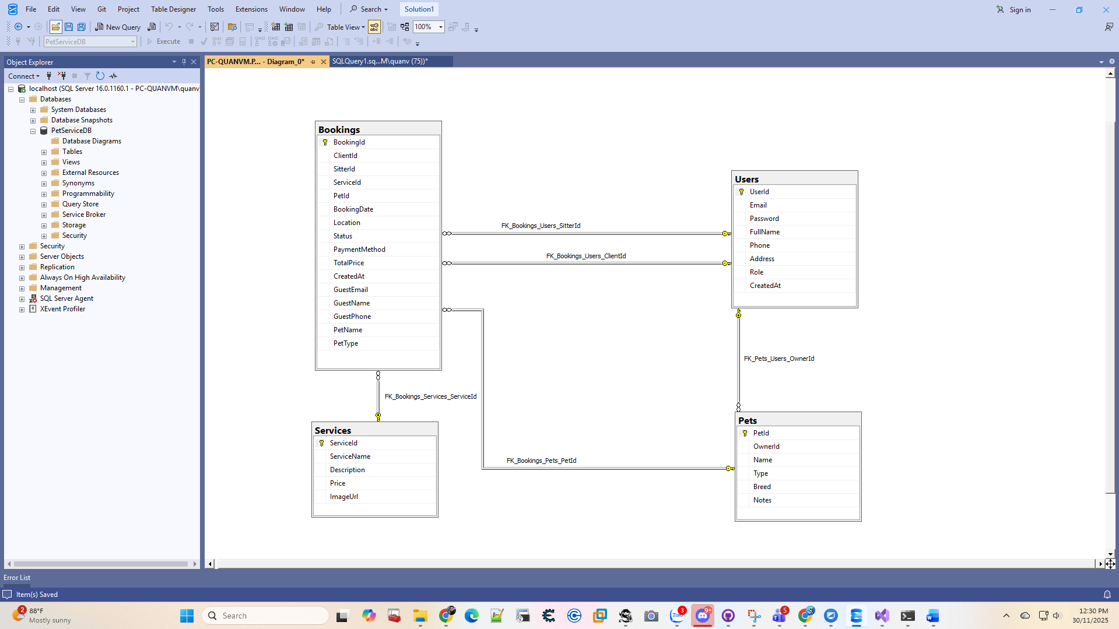

Hình : Sơ đồ ERD

|  |  |  |  |
| --- | --- | --- | --- |
| **Tên bảng** | **Chức năng** | **Các cột chính** | **Ý nghĩa** |
| Users | Lưu thông tin người dùng | UserId, Email, Password, FullName, Phone, Address, Role, CreatedAt | Quản lý tài khoản và phân quyền (Admin, Sitter, Client) |
| Pets | Lưu thông tin thú cưng | PetId, OwnerId, Name, Type, Breed, Notes | Quản lý hồ sơ thú cưng của người dùng |
| Services | Lưu thông tin dịch vụ | ServiceId, ServiceName, Description, Price, ImageUrl | Quản lý danh mục dịch vụ chăm sóc thú cưng |
| Bookings | Lưu thông tin đơn đặt dịch vụ | BookingId, ClientId, SitterId, ServiceId, PetId, BookingDate, Location, Status, PaymentMethod, TotalPrice, GuestEmail, GuestName, GuestPhone, PetName, PetType | Quản lý lịch đặt dịch vụ, trạng thái và thanh toán |

Bảng : Mô tả chức năng sơ đồ ERD

* 1. Sơ đồ Use case:

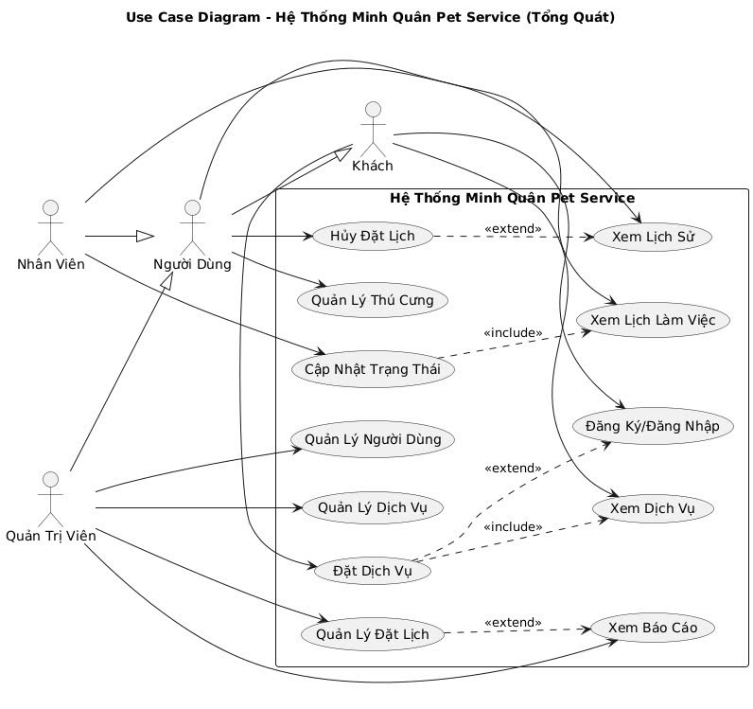

Hình : Sơ đồ Use Case tổng quát

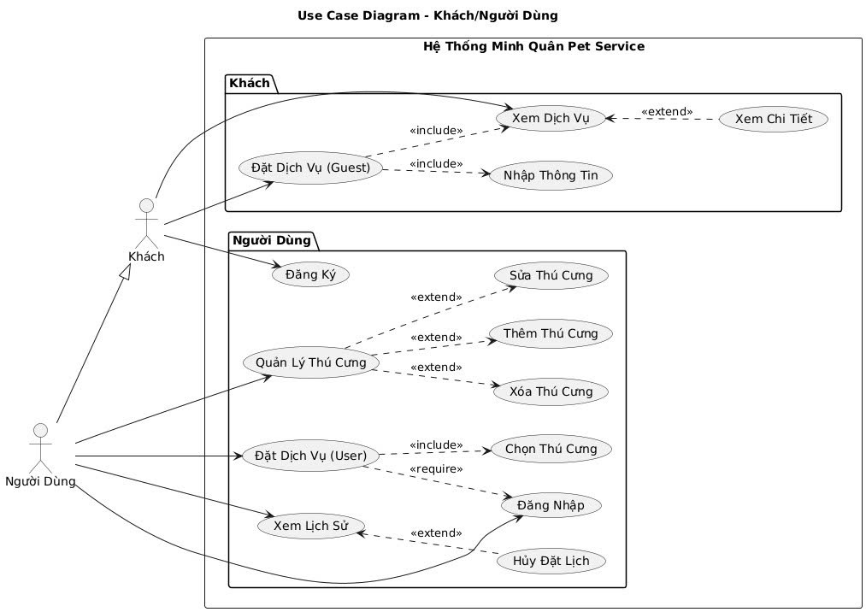

Hình : Sơ đồ Use Case Người Dùng/Khách

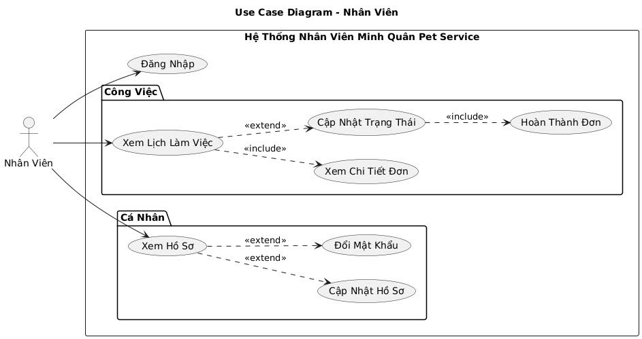

Hình : Sơ đồ Use Case Nhân Viên

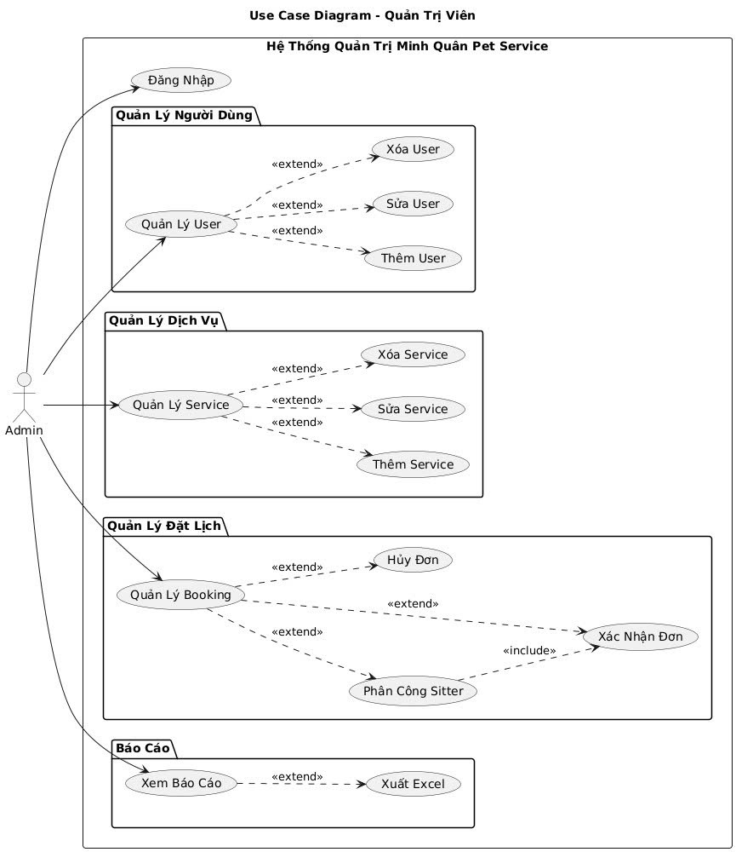

Hình : Sơ đồ Use Case Quản Trị Viên

* 1. Kiến trúc hệ thống:
     1. Mô tả kiến trúc:

Hệ thống được thiết kế theo mô hình MVC (Model – View – Controller), đảm bảo phân tách rõ ràng giữa giao diện, xử lý nghiệp vụ và dữ liệu. Kiến trúc tổng thể gồm:

* **Client (Front-end):** Giao diện người dùng sử dụng HTML5, CSS3, Bootstrap, JavaScript.
* **Web Application (Back-end):** Xây dựng bằng ASP.NET MVC trên nền tảng C#, xử lý logic nghiệp vụ, xác thực người dùng, quản lý dịch vụ và sản phẩm.
* **Database Layer**: Sử dụng Microsoft SQL Server để lưu trữ dữ liệu khách hàng, dịch vụ, sản phẩm, đơn đặt hàng và phân quyền.
* **Môi trường phát triển:** Visual Studio 2022, .NET Framework.
* **Môi trường triển khai:** Windows Server, IIS (Internet Information Services)
  + 1. Công nghệ sử dụng:
* **Ngôn ngữ lập trình:** C#.
* **Framework:** ASP.NET MVC.
* **Cơ sở dữ liệu:** Microsoft SQL Server.
* **Thiết kế giao diện:** HTML5, CSS3, JS, Bootstrap.
* **IDE:** Visual Studio 2022.
* **Công cụ hỗ trợ:** Entity Framework, LINQ.
  + 1. Môi trường triển khai:
* **Hệ điều hành:** Windows Server 2019 trở lên.
* **Web Server:** IIS 10.
* **Database Server:** SQL Server 2019 hoặc bản mới hơn.
* **Trình duyệt hỗ trợ:** Chrome, Edge, Firefox.
  + 1. Sơ đồ kiến trúc:

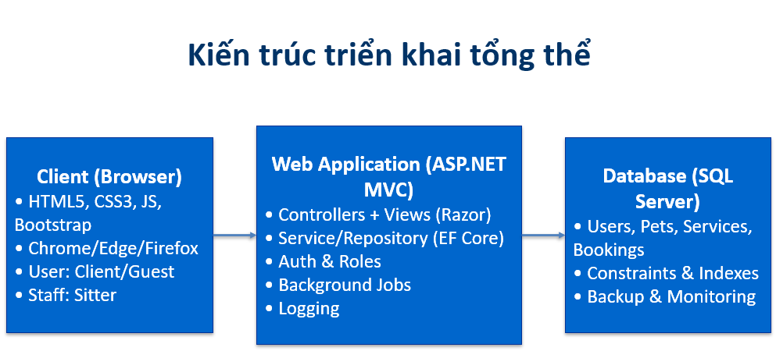

Hình : Sơ đồ kiến trúc triển khai tổng thể

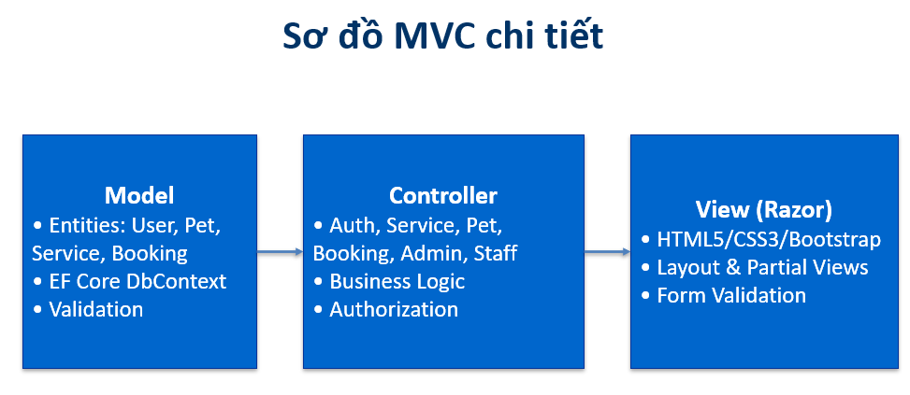

Hình : Sơ đồ MVC chi tiết

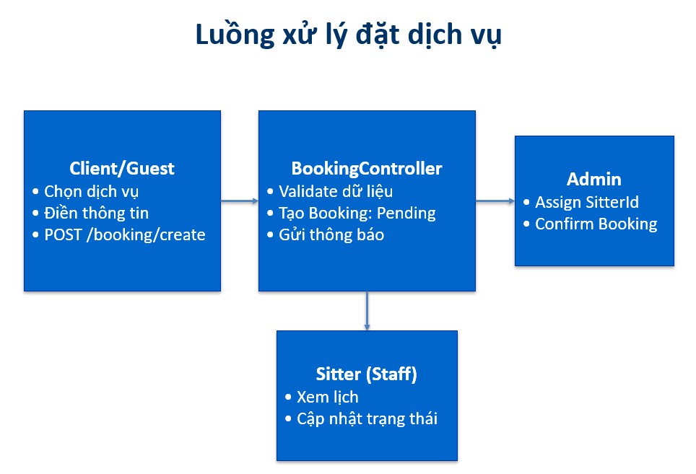

Hình : Sơ đồ luồng xử lý đặt dịch vụ

1. KẾT QUẢ NGHIÊN CỨU
   1. Hình ảnh giao diện hệ thống

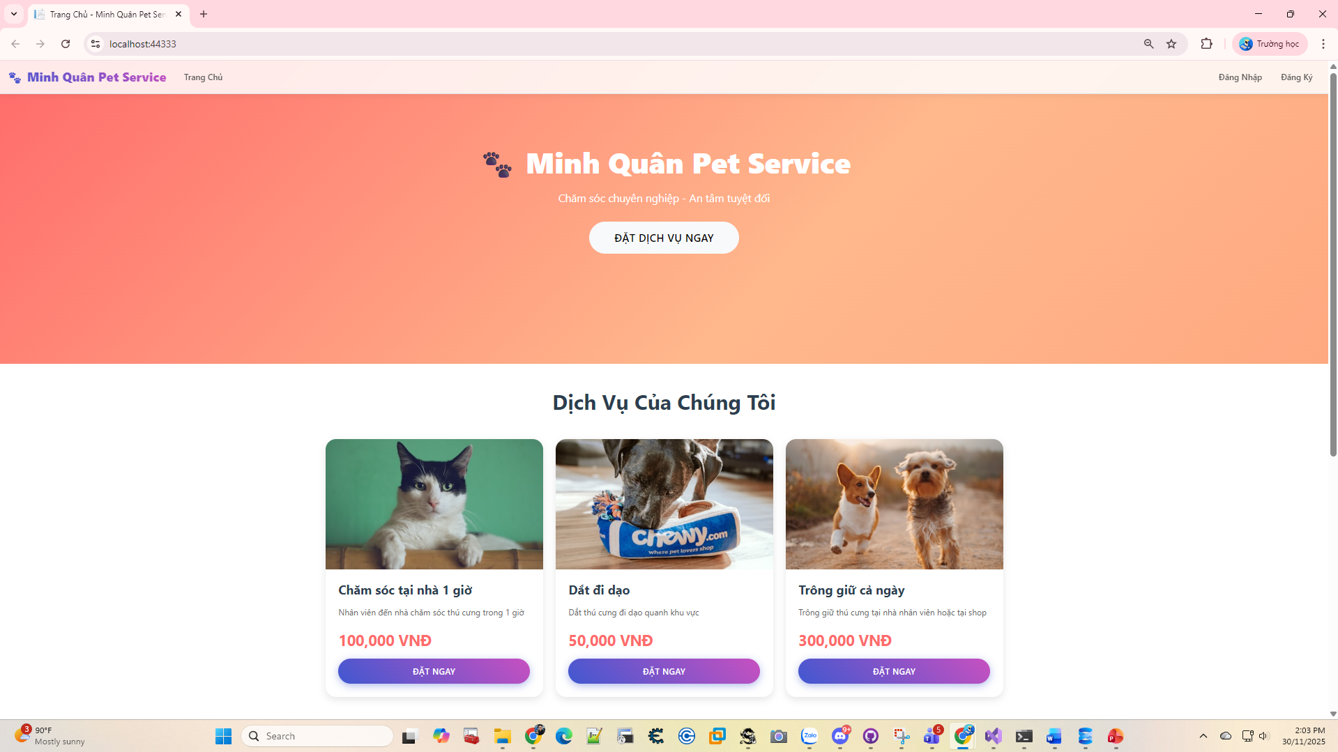

Hình : Trang chủ

Trang chủ của hệ thống Minh Quân Pet Service được thiết kế với giao diện thân thiện, màu sắc hài hòa. Phần đầu trang hiển thị tên dịch vụ và nút “Đặt dịch vụ ngay” nổi bật. Bên dưới là danh sách các dịch vụ chính gồm:

* Chăm sóc tại nhà 1 giờ
* Dắt đi dạo
* Trông giữ cả ngày

Mỗi dịch vụ có hình ảnh minh họa, mô tả ngắn và nút “Đặt ngay” để người dùng thao tác nhanh chóng.

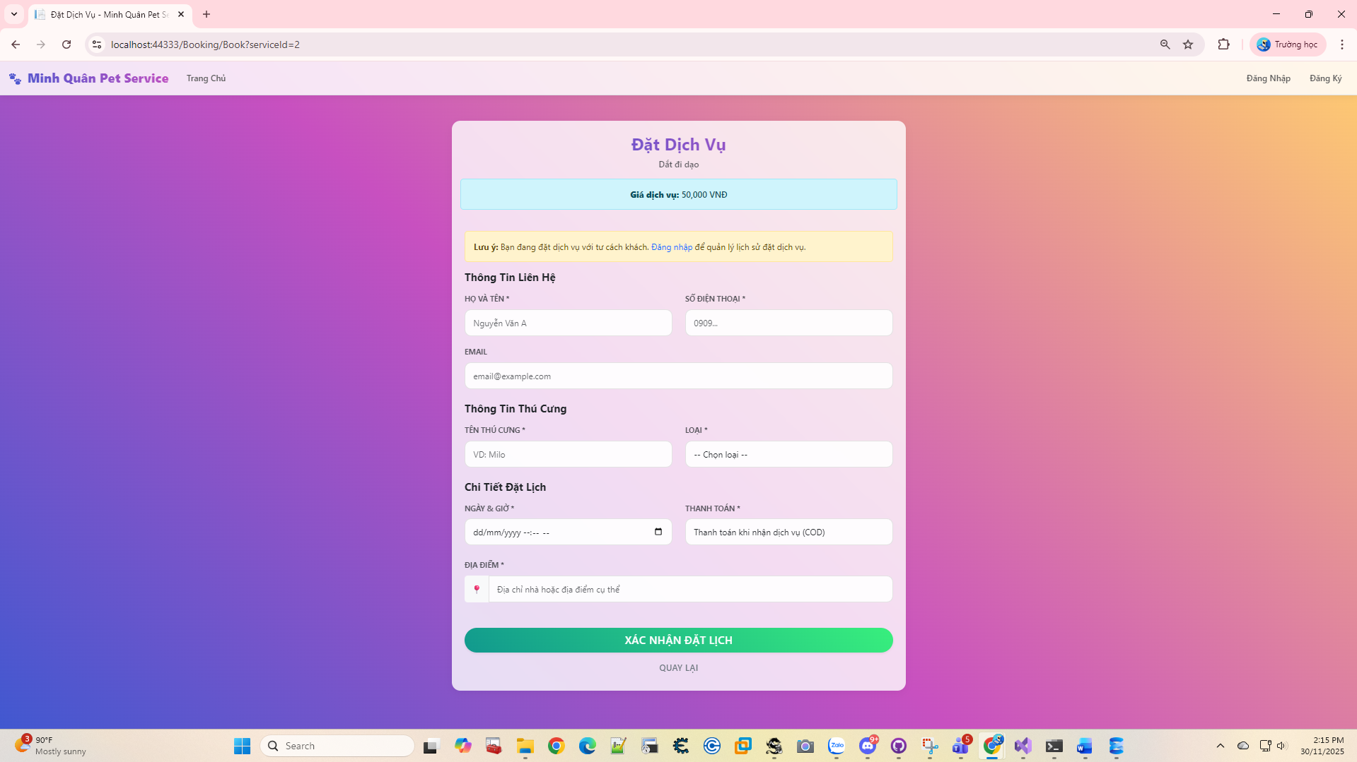

Hình : Trang đặt dịch vụ đối với khách chưa tạo tài khoản

Giao diện hiển thị form đặt dịch vụ với bố cục đơn giản, dễ sử dụng. Người dùng nhập thông tin cá nhân (họ tên, số điện thoại, email), thông tin thú cưng (tên, loại), và chi tiết lịch hẹn (ngày, giờ). Phía dưới có nút “Xác nhận đặt lịch” để hoàn tất thao tác. Trang này cho phép khách đặt dịch vụ mà không cần đăng ký tài khoản, giúp tăng tính tiện lợi.

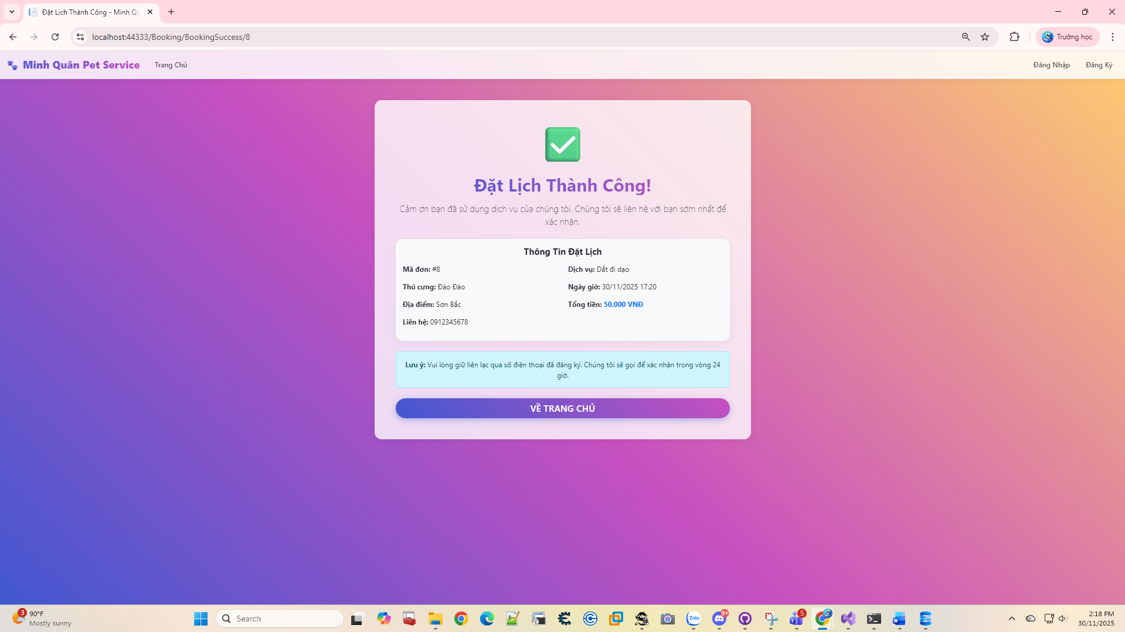

Hình : Trang thông báo đặt lịch thành công đối với khách chưa tạo tài khoản

Giao diện hiển thị thông báo “Đặt lịch thành công!” với biểu tượng xác nhận màu xanh nổi bật. Nội dung bao gồm mã đơn, thông tin dịch vụ, thời gian thực hiện và lưu ý cho khách hàng. Bên dưới có nút “Về trang chủ” để quay lại màn hình chính. Thiết kế đơn giản, rõ ràng giúp người dùng dễ dàng kiểm tra thông tin và hoàn tất quy trình đặt dịch vụ.

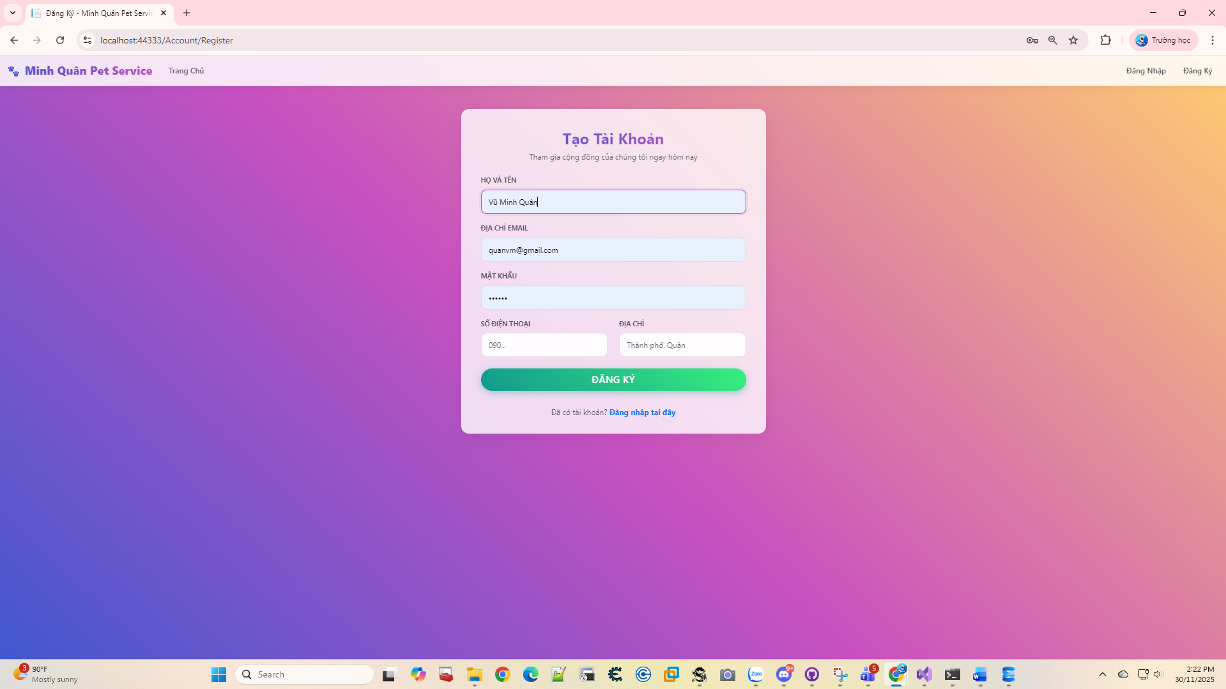

Hình : Trang đăng ký tài khoản

Giao diện hiển thị form Tạo Tài Khoản với các trường thông tin cơ bản: họ tên, email, mật khẩu. Bên dưới có nút “Đăng Ký” màu xanh nổi bật để hoàn tất quá trình đăng ký. Trang được thiết kế đơn giản, dễ sử dụng, giúp người dùng nhanh chóng tạo tài khoản để quản lý dịch vụ thuận tiện hơn.

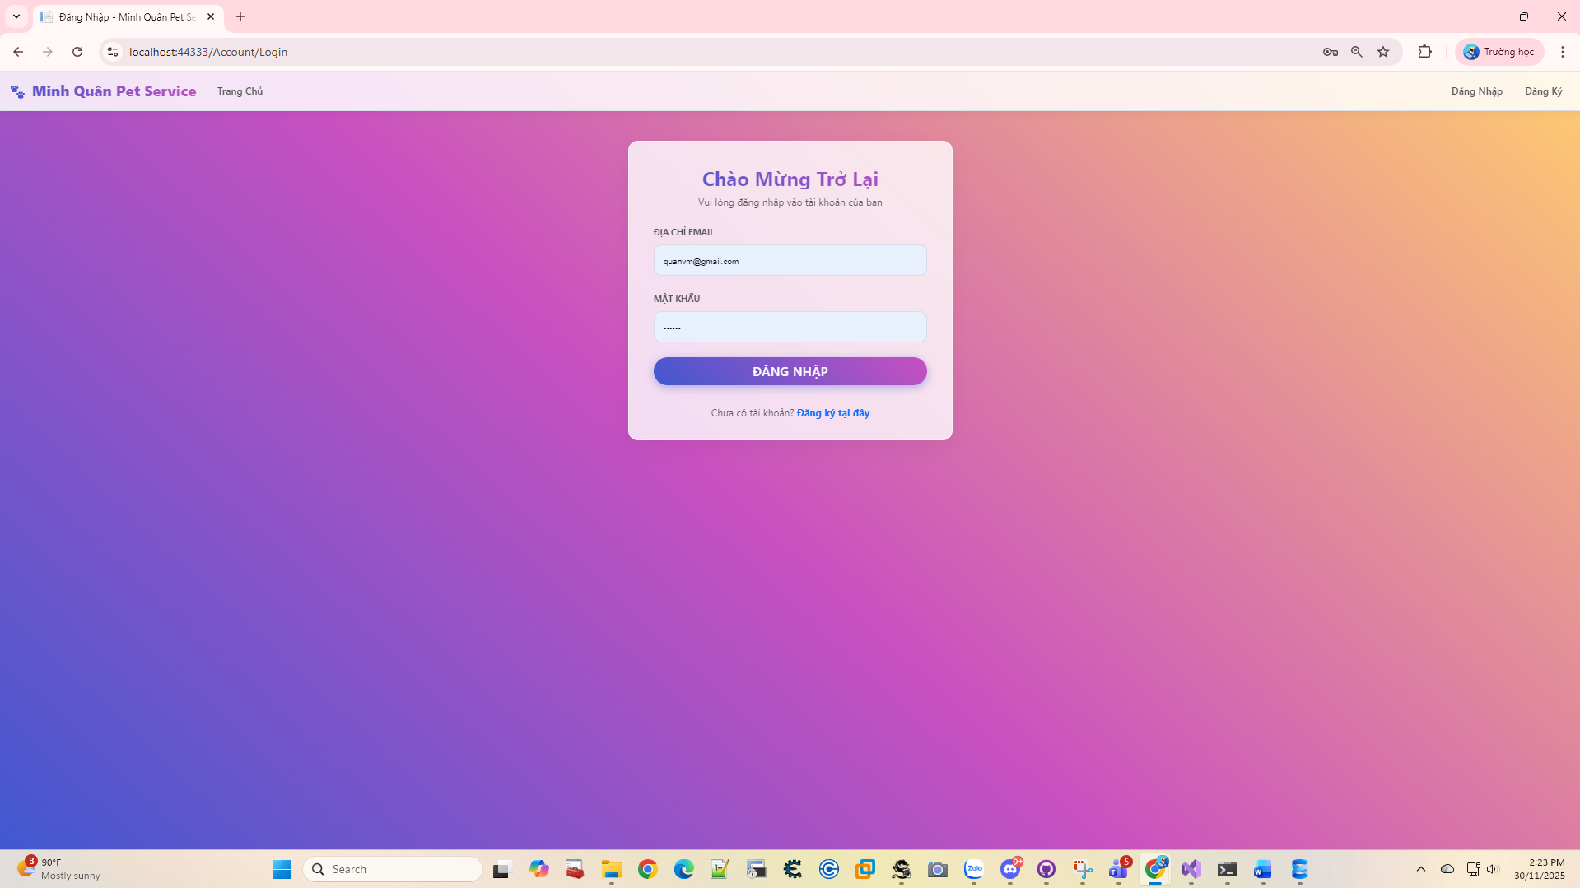

Hình : Trang đăng nhập tài khoản người dùng

Giao diện hiển thị form Đăng Nhập với hai trường thông tin: email và mật khẩu. Phía dưới có nút “Đăng Nhập” màu xanh đậm để thực hiện thao tác. Trang cũng cung cấp liên kết “Đăng ký ngay” cho người dùng chưa có tài khoản. Thiết kế đơn giản, tập trung vào chức năng, giúp người dùng dễ dàng truy cập hệ thống.

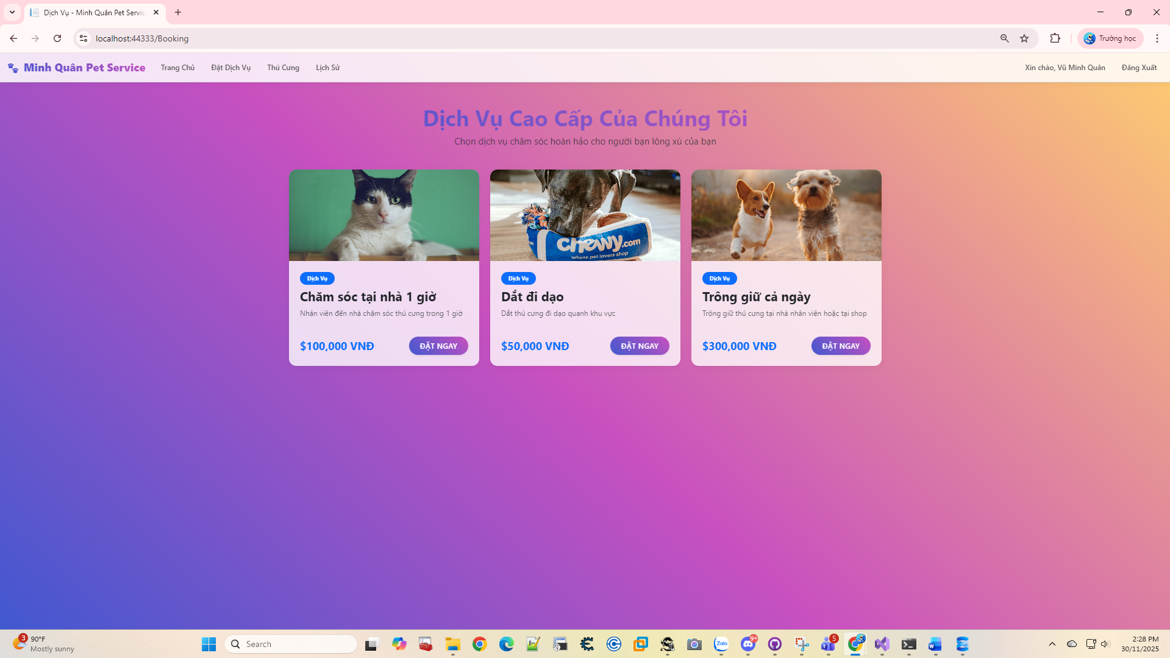

Hình : Trang giao diện đặt dịch vụ đối với người dùng đã tạo tài khoản

Tương tự như giao diện trang chủ dành cho khách chưa tạo tài khoản. Giao diện hiển thị danh sách dịch vụ cao cấp với hình ảnh minh họa, tên dịch vụ, giá tiền và nút “Đặt ngay” cho từng dịch vụ. Các dịch vụ bao gồm:

* Chăm sóc tại nhà 1 giờ
* Dắt đi dạo
* Trông giữ cả ngày

Thiết kế trực quan, màu sắc hài hòa, giúp người dùng đã đăng nhập dễ dàng lựa chọn và đặt dịch vụ nhanh chóng.

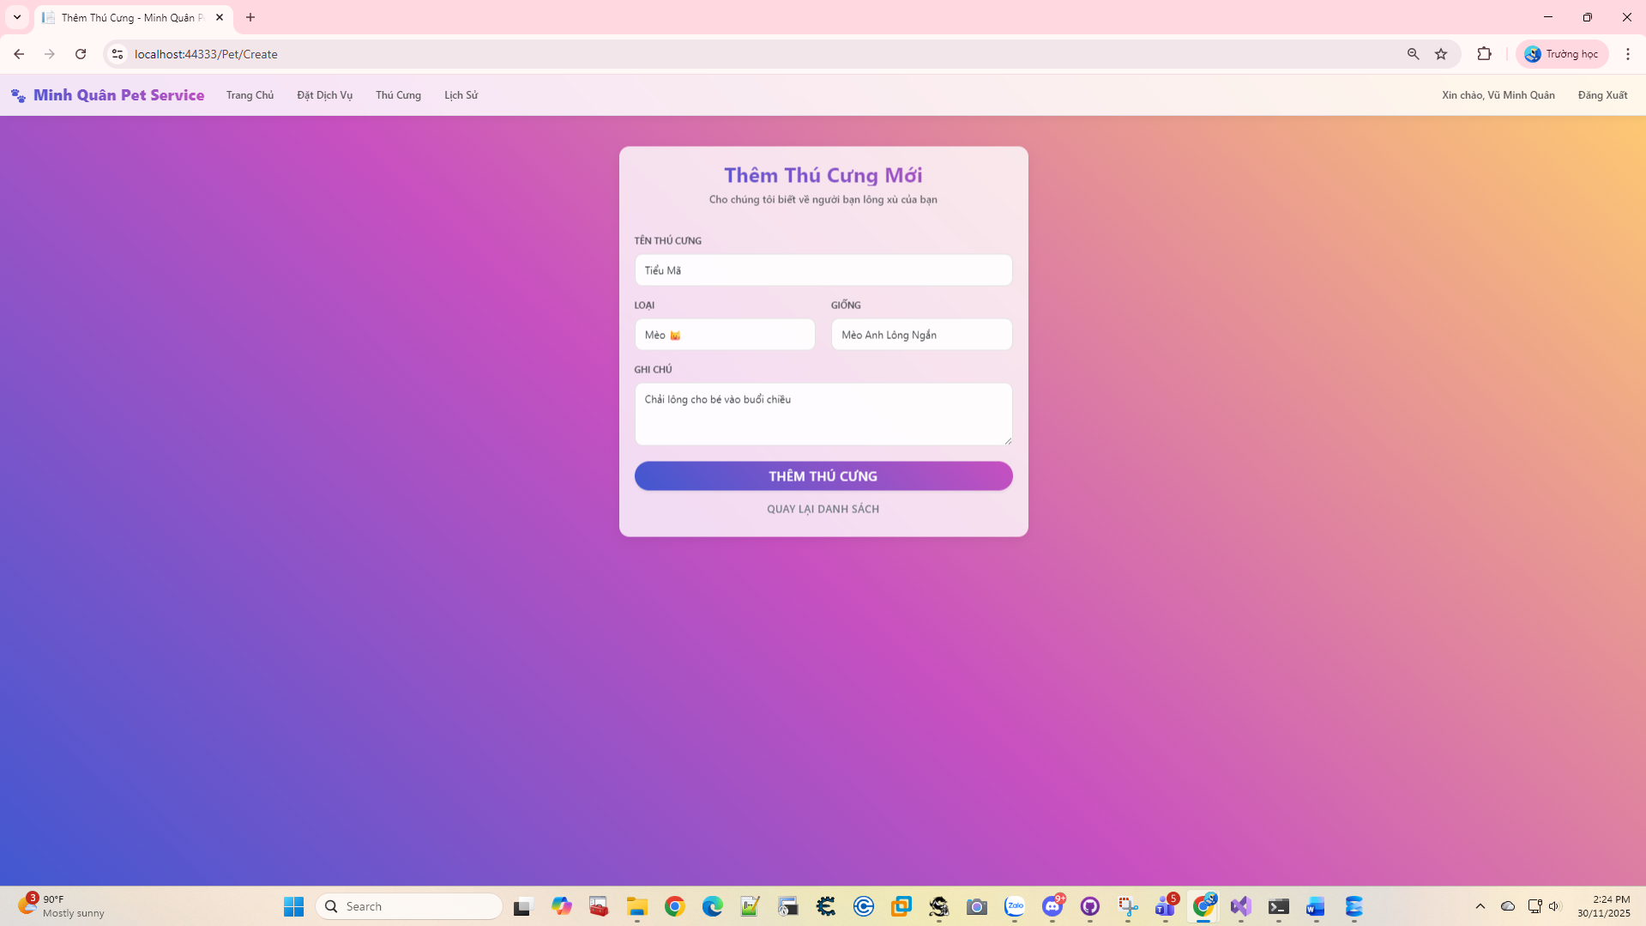

Hình : Trang thêm thông tin thú cưng cho người dùng

Giao diện hiển thị form Thêm Thú Cưng Mới với các trường thông tin: tên thú cưng, giống loài, màu sắc và ghi chú. Phía dưới có nút “Thêm Thú Cưng” để lưu thông tin và liên kết “Quay Lại Danh Sách” để trở về danh sách thú cưng. Thiết kế đơn giản, dễ thao tác, giúp người dùng quản lý thông tin thú cưng thuận tiện.

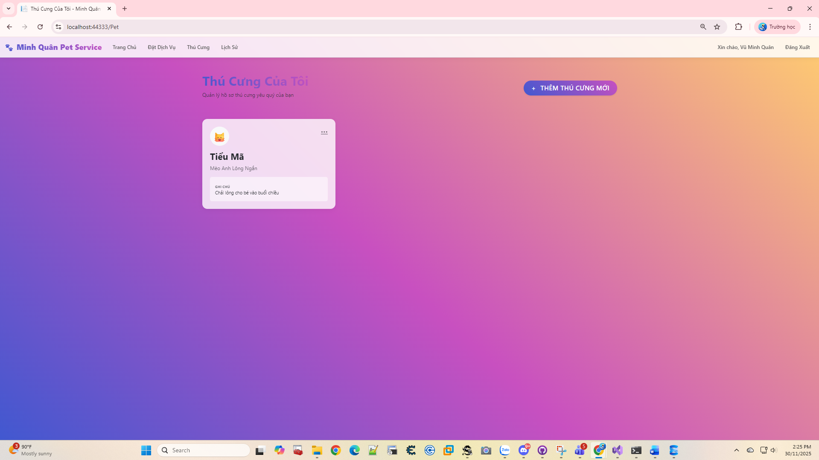

Hình : Trang giao diện thông tin thú cưng của người dùng

Giao diện hiển thị danh sách thú cưng của người dùng. Sau khi thêm thành công, thông tin thú cưng (tên, giống loài, ghi chú) được hiển thị trong một thẻ riêng với thiết kế gọn gàng. Phía trên có nút “Thêm Thú Cưng Mới” để người dùng tiếp tục thêm thông tin nếu cần. Bố cục đơn giản, dễ quản lý, giúp người dùng dễ theo dõi danh sách thú cưng.

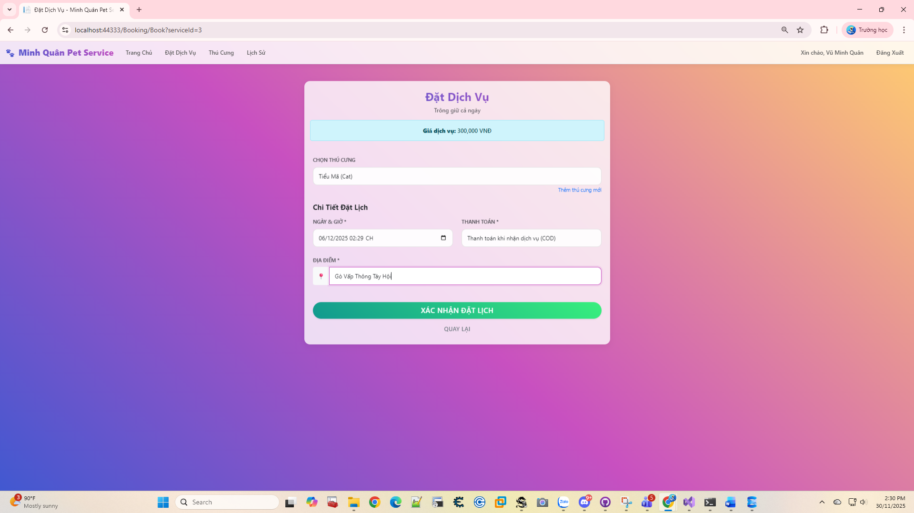

Hình : Trang thông tin đặt dịch vụ đối với người dùng đã tạo tài khoản

Giao diện hiển thị form Đặt Dịch Vụ với thông tin chi tiết: tên thú cưng, chi tiết lịch hẹn (ngày, giờ), và ghi chú bổ sung. Phía trên có phần hiển thị giá dịch vụ rõ ràng. Người dùng có thể xác nhận đặt lịch bằng nút “Xác nhận đặt lịch” hoặc quay lại bằng nút “Quay lại”. Thiết kế đơn giản, tập trung vào tính tiện lợi, giúp người dùng đã đăng nhập thao tác nhanh chóng.

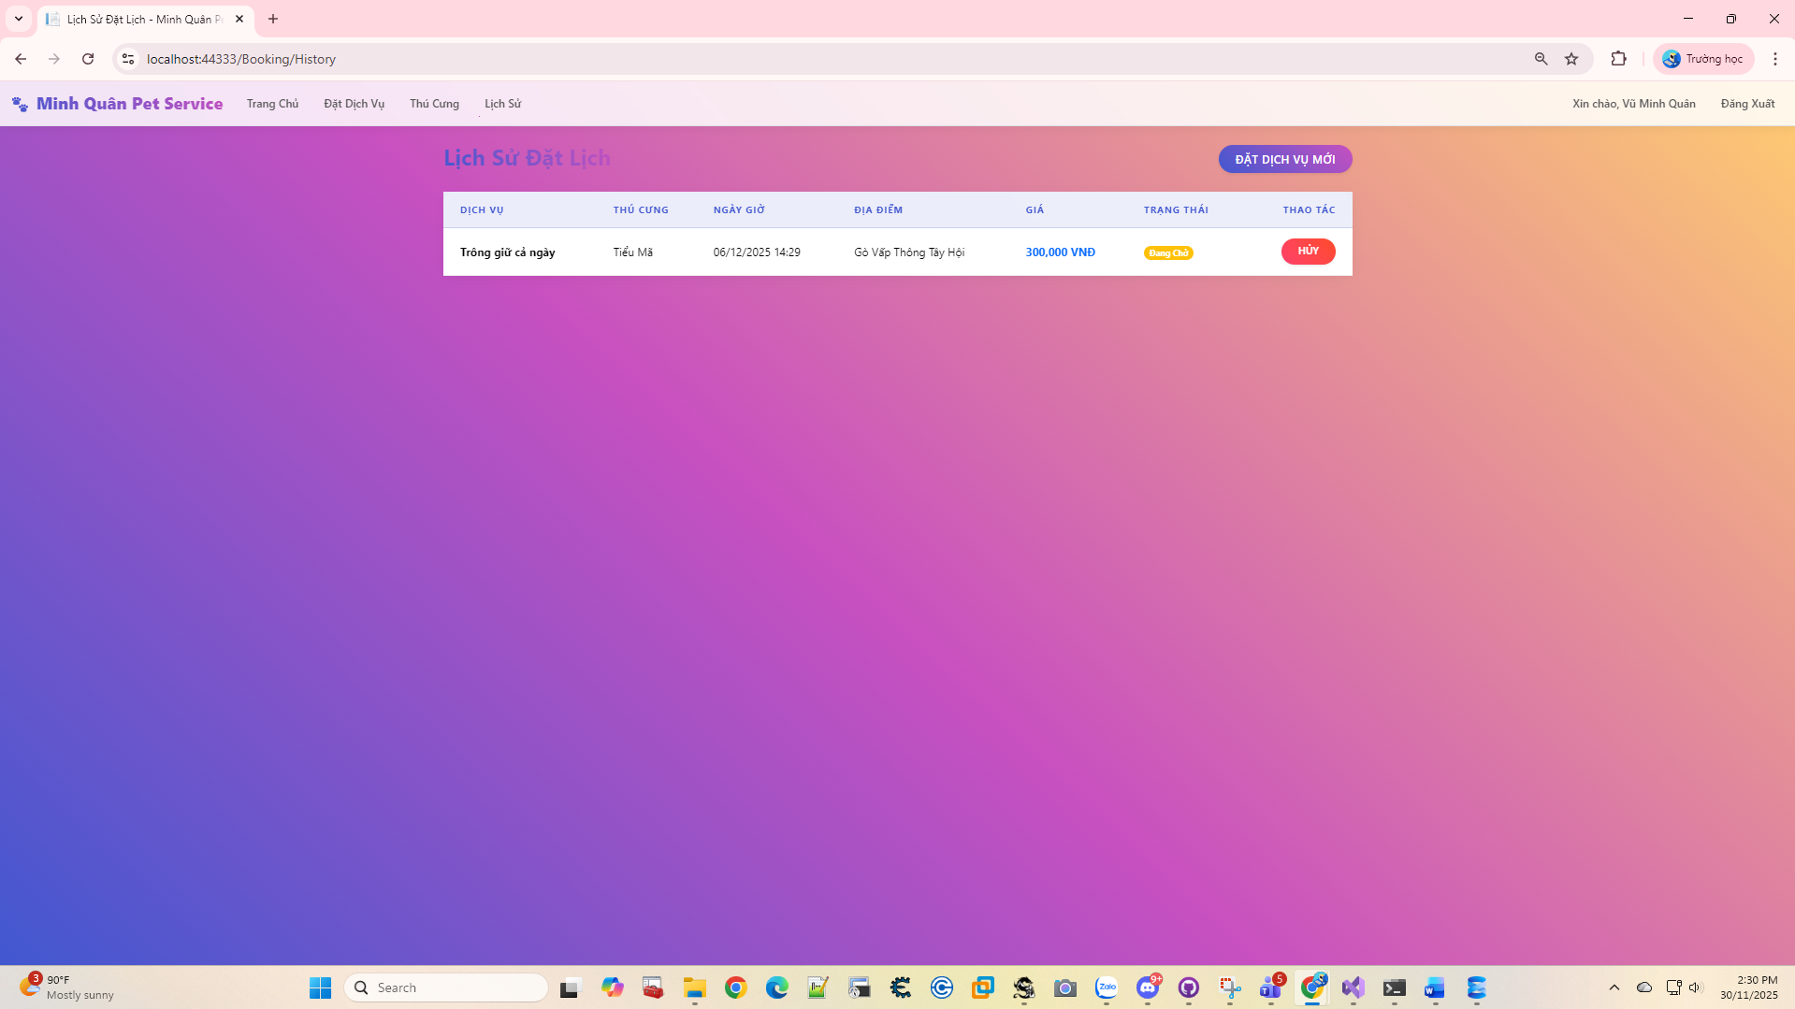

Hình : Trang lịch sử đặt lịch dịch vụ

Giao diện hiển thị bảng Lịch Sử Đặt Lịch với các thông tin chi tiết: tên dịch vụ, tên thú cưng, ngày giờ đặt, địa điểm, giá dịch vụ, trạng thái và thao tác (Hủy nếu người dùng không còn nhu cầu đặt dịch vụ nữa). Phía trên có nút “Đặt dịch vụ mới” để người dùng thực hiện thêm đặt lịch. Thiết kế rõ ràng, dễ theo dõi, giúp người dùng quản lý lịch sử đặt dịch vụ một cách thuận tiện.

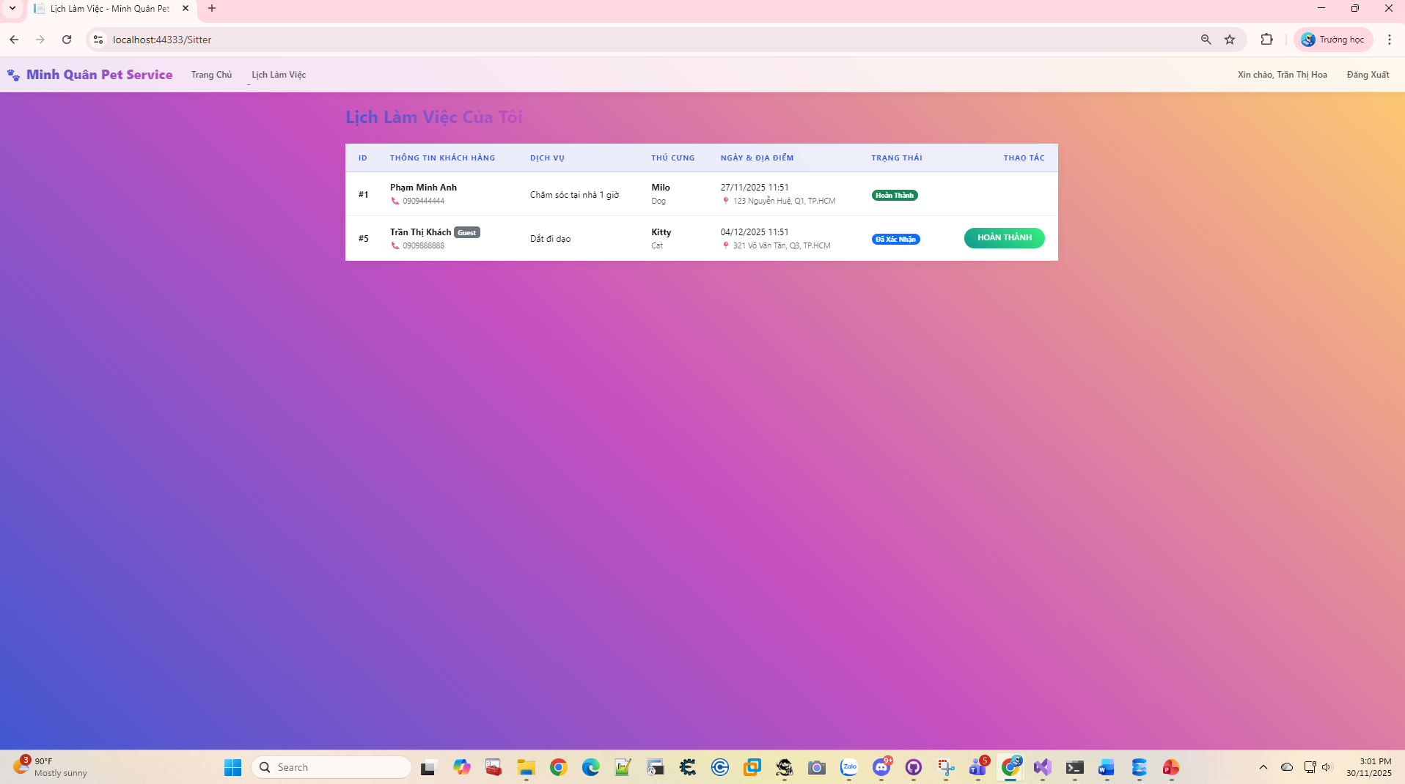

Hình : Trang lịch làm việc đối với tài khoản nhân viên

Giao diện này xuất hiện khi tài khoản nhân viên đăng nhập vào trang web. Hiển thị bảng Lịch Làm Việc Của Tôi với các thông tin chi tiết: tên khách hàng, dịch vụ, thú cưng, ngày giờ thực hiện, địa điểm và trạng thái công việc (ví dụ: “Đợi xác nhận”, “Hoàn thành”). Phía cuối mỗi dòng có nút thao tác để cập nhật trạng thái dịch vụ. Thiết kế rõ ràng, giúp nhân viên dễ dàng quản lý và theo dõi công việc được phân công.

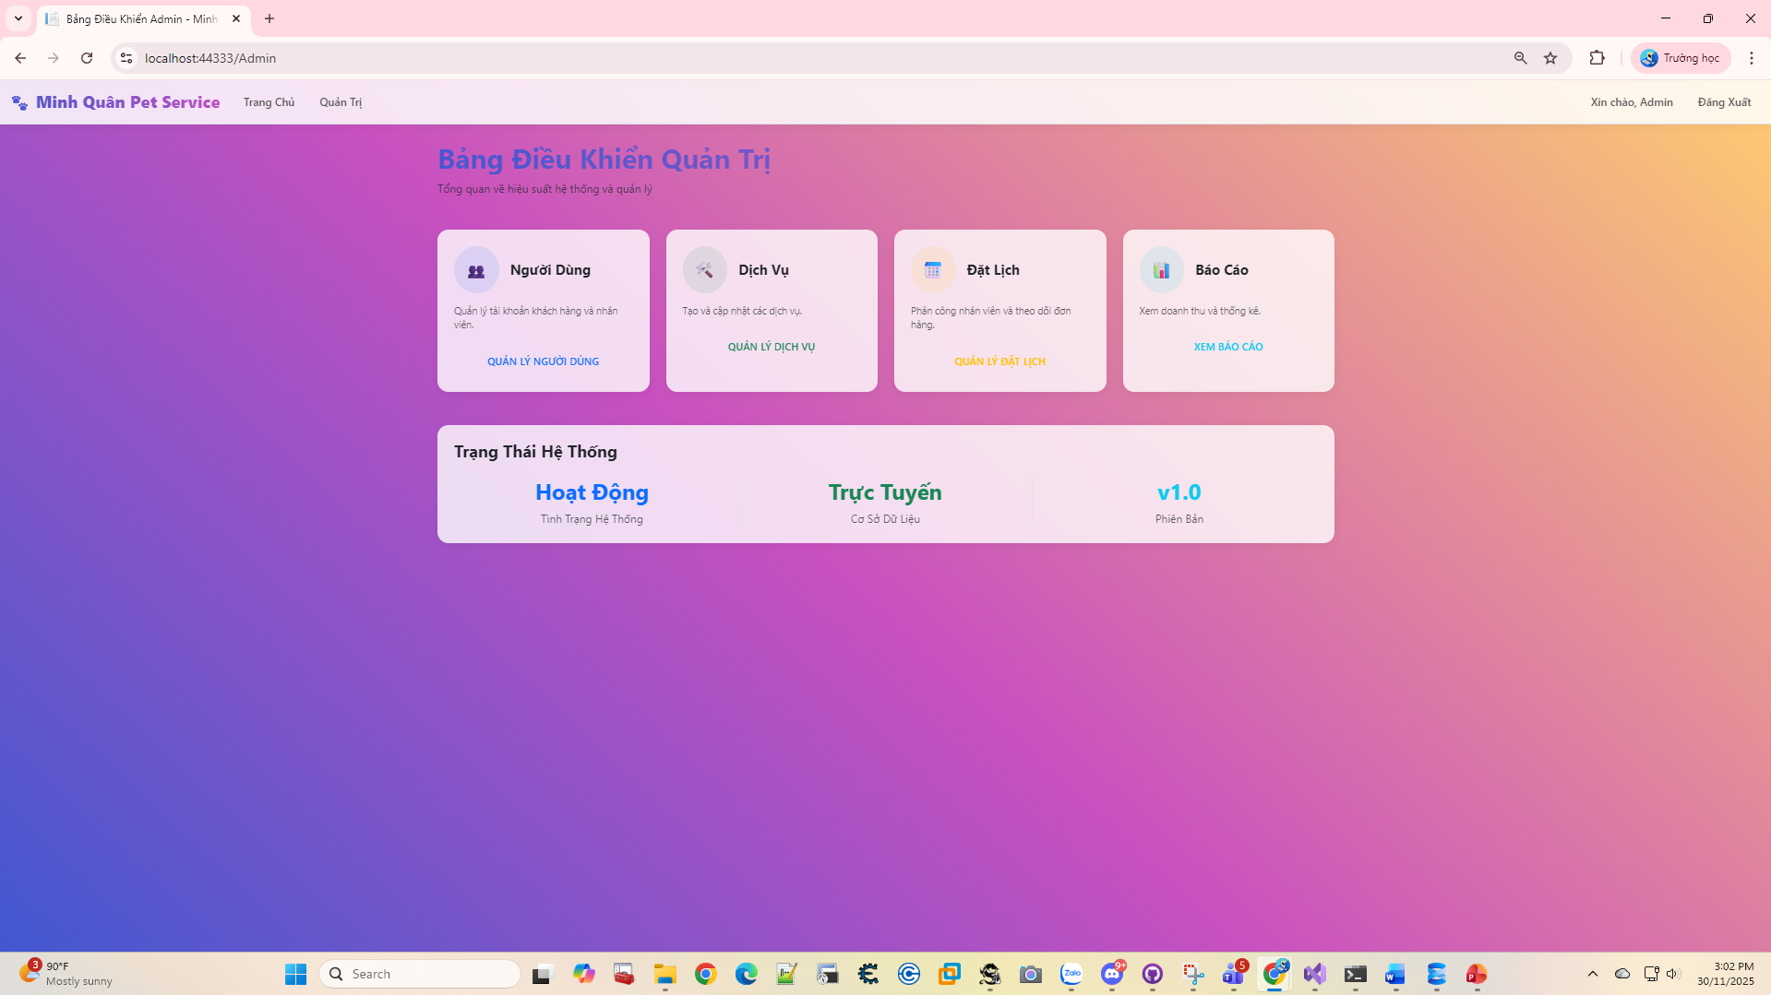

Hình : Trang bảng điều khiển quản trị đối với tài khoản admin

Giao diện hiển thị Bảng Điều Khiển Quản Trị với các thẻ chức năng chính:

* Người Dùng (quản lý tài khoản người dùng)
* Dịch Vụ (quản lý dịch vụ)
* Đặt Lịch (quản lý đặt lịch)
* Báo Cáo (thống kê, báo cáo doanh thu và thống kê)

Phía dưới có phần trạng thái hệ thống hiển thị tình trạng hoạt động và phiên bản hiện tại. Thiết kế trực quan, phân chia chức năng rõ ràng, giúp admin dễ dàng quản lý toàn bộ hệ thống.

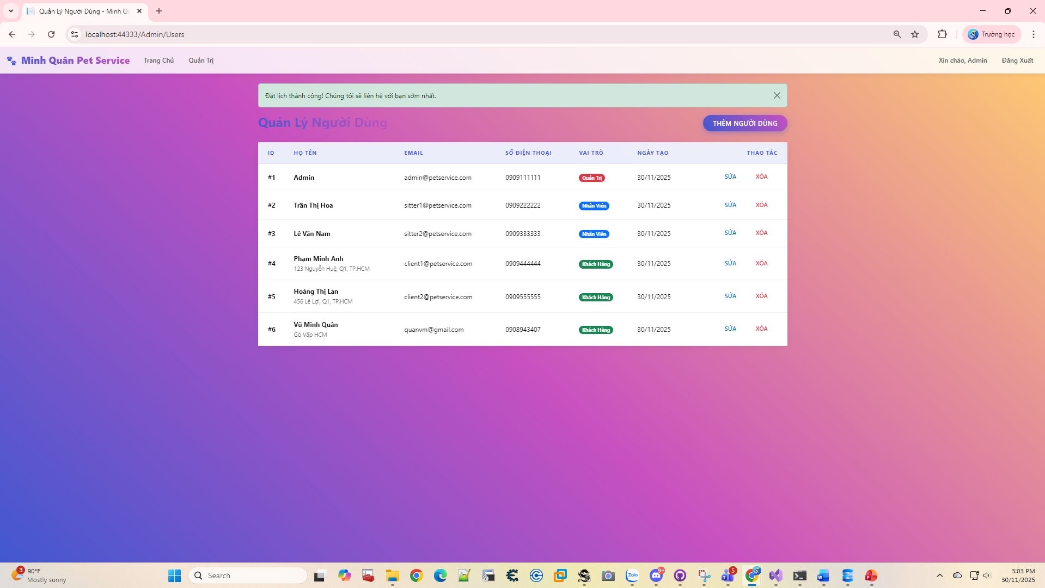

Hình : Trang quản lý người dùng

Giao diện hiển thị bảng danh sách người dùng với các thông tin: ID, họ tên, email, số điện thoại, vai trò (phân quyền quản trị, nhân viên, khách hàng), và ngày tạo. Phía cuối mỗi dòng có các nút thao tác Sửa và Xóa để quản trị viên quản lý tài khoản. Phía trên có nút “Thêm Người Dùng” để tạo thông tin người dùng mới. Thiết kế rõ ràng, dễ thao tác, hỗ trợ quản lý người dùng hiệu quả.

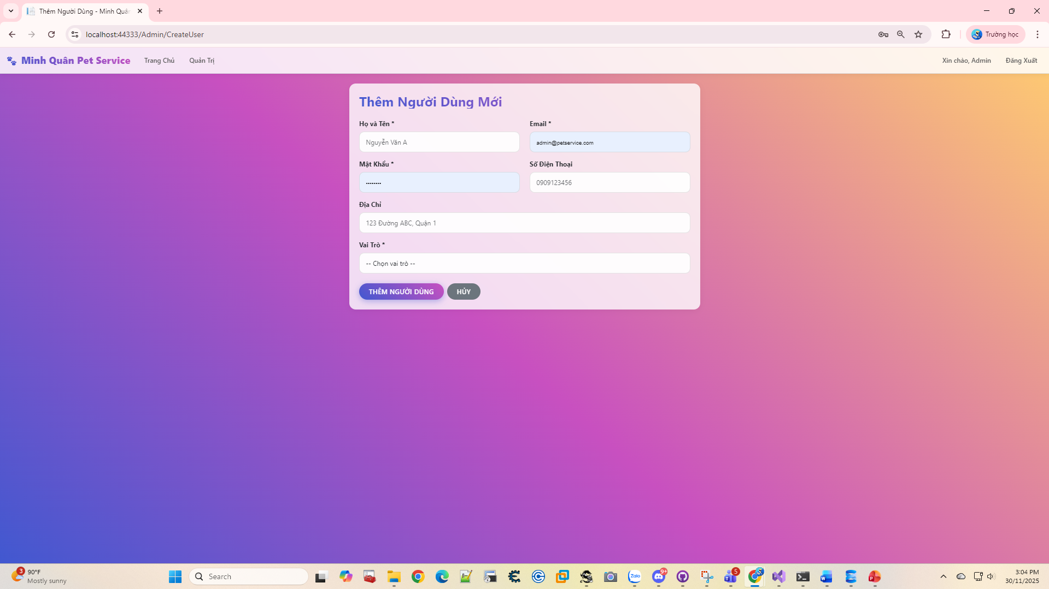

Hình : Trang thêm người dùng mới

Giao diện hiển thị form nhập thông tin người dùng gồm: họ tên, email, mật khẩu, số điện thoại, địa chỉ và vai trò. Phía dưới có hai nút chức năng: “Thêm Người Dùng” để lưu dữ liệu và “Hủy” để quay lại. Bố cục tập trung vào tính đơn giản, giúp quản trị viên dễ dàng thao tác khi tạo tài khoản mới.

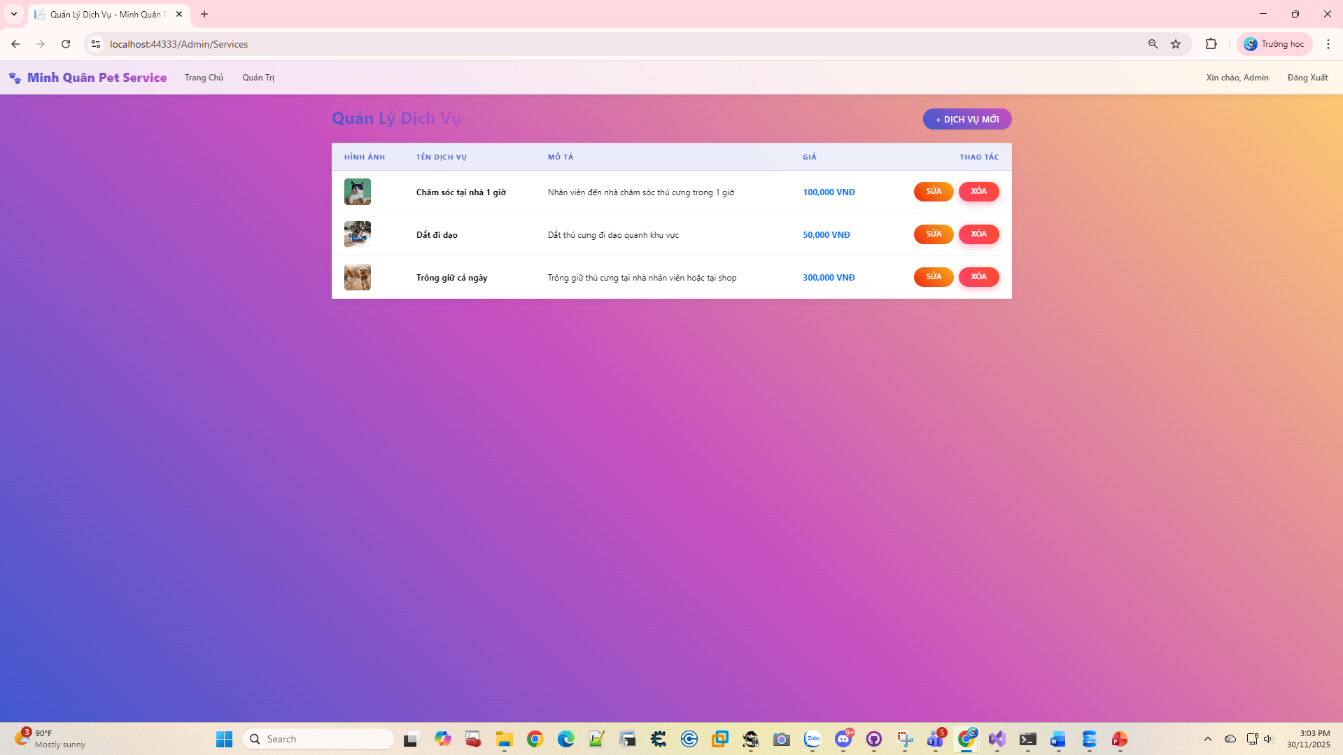

Hình : Trang quản lý dịch vụ

Giao diện hiển thị danh sách các dịch vụ hiện có dưới dạng bảng, bao gồm hình ảnh minh họa, tên dịch vụ, mô tả ngắn và giá tiền. Mỗi dòng có các nút Sửa và Xóa để quản trị viên thực hiện thao tác chỉnh sửa hoặc loại bỏ dịch vụ. Phía trên cùng có nút “+ Dịch Vụ Mới” cho phép thêm dịch vụ mới vào hệ thống.

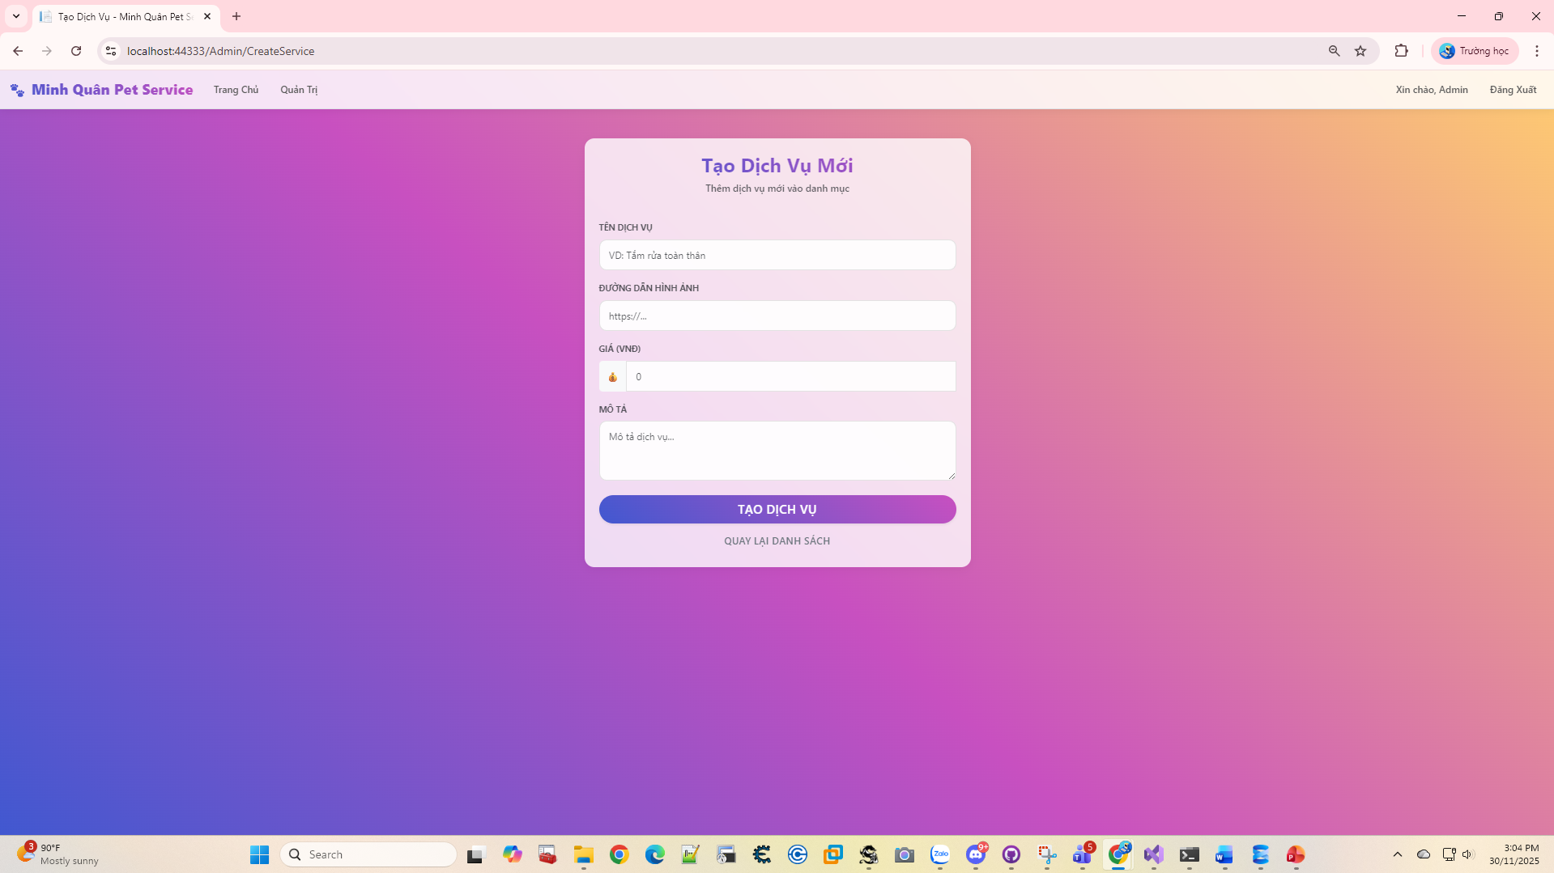

Hình : Trang tạo dịch vụ mới

Giao diện hiển thị form nhập thông tin dịch vụ bao gồm: tên dịch vụ, đường dẫn hình ảnh, giá tiền và mô tả chi tiết. Phía dưới có hai nút chức năng: “Tạo Dịch Vụ” để lưu thông tin và “Quay Lại Danh Sách” để trở về trang quản lý dịch vụ. Thiết kế tập trung vào sự tối giản, giúp quản trị viên dễ dàng thêm dịch vụ mới vào hệ thống. Thông tin dịch vụ sau khi được tạo mới sẽ hiển thị tại giao diện trang chủ.

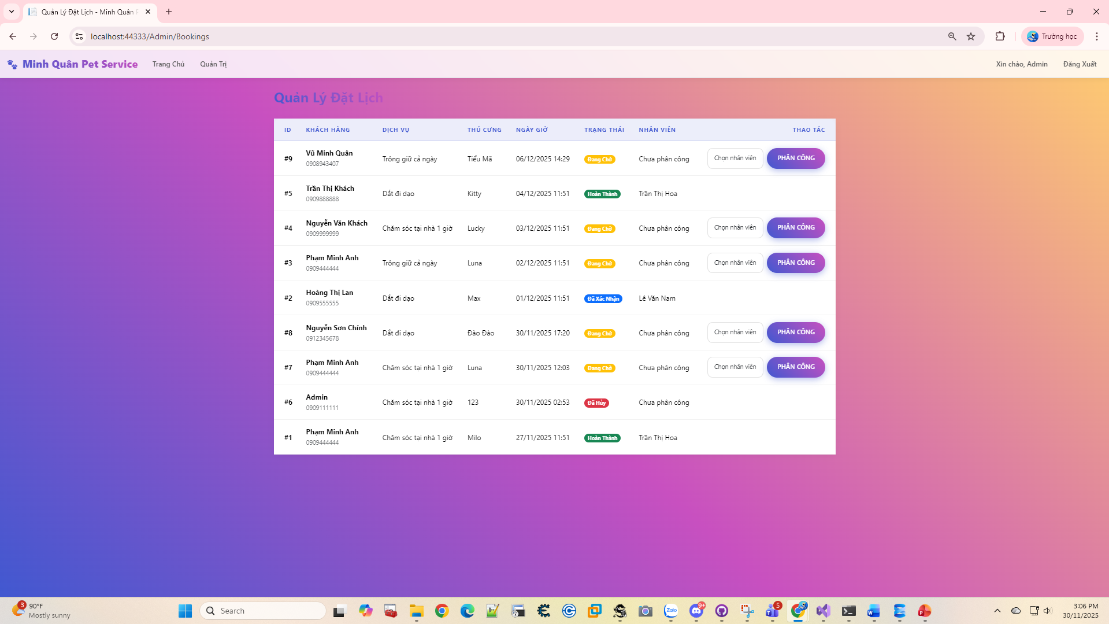

Hình : Trang quản lý đặt lịch

Giao diện hiển thị bảng danh sách các lịch đặt dịch vụ, bao gồm thông tin: khách hàng, tên dịch vụ, thú cưng, ngày giờ thực hiện, trạng thái và nhân viên phụ trách. Mỗi dòng có nút “Chọn nhân viên” và “Phân công” để quản trị viên gán nhân viên thực hiện dịch vụ. Các trạng thái được phân biệt bằng màu sắc như “Hoàn thành”, “Chưa phân công”, giúp quản trị viên theo dõi tiến độ đặt lịch của từng khách hàng và dễ dàng phân công cho nhân viên.

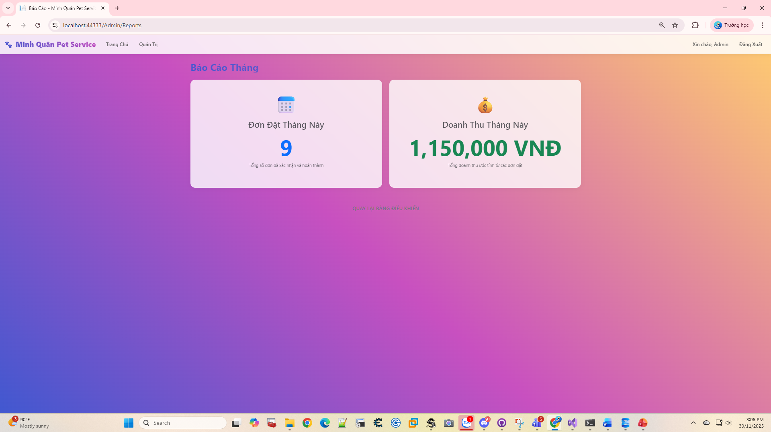

Hình : Trang báo cáo tháng

Giao diện hiển thị báo cáo tổng quan theo tháng với hai chỉ số chính:

* Đơn Đặt Tháng Này
* Doanh Thu Tháng Này

Các thông tin được trình bày dưới dạng thẻ lớn, nổi bật, giúp quản trị viên nhanh chóng nắm bắt tổng quan tình hình kinh doanh trong tháng.

1. KẾT LUẬN VÀ HƯỚNG PHÁT TRIỂN
   1. Kết quả đạt được

Sản phẩm web thể hiện được các chức năng mà đề tài yêu cầu.

Áp dụng lý thuyết đã học về cơ sở dữ liệu và phân tích hệ thống vào đề tài.

Trong quá trình tìm tài liệu và nghiên cứu đề tài, học hỏi thêm nhiều kiến thức liên quan đến kỹ thuật. Bên cạnh đó, có thể trau dồi thêm khả năng giao tiếp và làm việc với các bạn cùng lớp để bổ sung kiến thức phục vụ đề tài.

Từ người mới đã có thể sử dụng các phần mềm liên quan như Visual Studio để thực hiện thiết kế web ASP.NET MVC, ngôn ngữ lập trình C#.

* 1. Những hạn chế

Giao diện web còn đơn giản, các tính năng chưa thật sự ấn tượng.

Các chức năng liên quan đến quản lý web chưa nhất quán.

Website chưa có tính năng mã hóa và bảo mật.

* 1. Đề xuất và đóng góp:

Cải thiện bảo mật hệ thống: Áp dụng mã hóa mật khẩu mạnh hơn (PBKDF2, BCrypt), triển khai phân quyền chi tiết cho Admin và nhân viên.

Nâng cấp giao diện người dùng: Tối ưu trải nghiệm UI/UX, bổ sung tính năng tìm kiếm nâng cao và bộ lọc dịch vụ.

Đóng góp về mặt kỹ thuật: Xây dựng mô hình MVC rõ ràng, thiết kế cơ sở dữ liệu chuẩn hóa, đảm bảo tính mở rộng cho các chức năng mới.

Đóng góp thực tiễn: Đề tài cung cấp giải pháp đặt dịch vụ chăm sóc thú cưng trực tuyến, giúp tiết kiệm thời gian cho khách hàng và hỗ trợ quản lý hiệu quả cho cửa hàng.

* 1. Hướng phát triển:

Tích hợp thanh toán trực tuyến an toàn: Nghiên cứu áp dụng các cổng thanh toán phổ biến (VNPay, MoMo).

Phát triển ứng dụng di động: Xây dựng app Android/iOS để tăng tính tiện lợi.

Ứng dụng AI cho gợi ý dịch vụ: Đề xuất thuật toán đề xuất dựa trên hành vi người dùng.

Tích hợp IoT giám sát thú cưng: Kết nối camera, cảm biến để theo dõi thú cưng.

Nâng cao bảo mật và phân quyền: Áp dụng OAuth 2.0, kiểm thử bảo mật định kỳ.

Hỗ trợ đa ngôn ngữ và cá nhân hóa giao diện: Đáp ứng nhu cầu người dùng quốc tế.

**TÀI LIỆU THAM KHẢO**

[1] Tất tần tật về mô hình MVC.

[https://viblo.asia/p/tat-tan- tat-ve-mo-hinh-mvc-Rk74avjAJeO](https://viblo.asia/p/tat-tan-%20tat-ve-mo-hinh-mvc-Rk74avjAJeO)

[2] TopDev – SQL Server là gì?

<https://topdev.vn/blog/sql-server-la-gi>

[3] C# là gì?

<https://fptshop.com.vn/tin-tuc/danh-gia/c-la-gi-175870>

[4] Hướng dẫn cách thiết kế web bằng Asp.net chi tiết.

<https://mikotech.vn/thiet-ke-website-bang-asp-net>

[5] Bootstrap là gì?

<https://vietnix.vn/bootstrap-la-gi>

[6] Visual Studio Là Gì? Khám Phá Các Phiên Bản Và Tính Năng Nổi Bật Của Visual Studio:

<https://e-pro.vn/visual-studio-la-gi/>

**Link github đồ án:**

**https://github.com/quanvm-tvu-hub/ASPNET-dk24ttc2-vuminhquan-PETCARE**